автоматизированная система ооо «вЕЛОСИПЕДДРАЙВ
Руководство пользователя

Номер документа

На 12 листах

Москва 2026

1 Введение 3
1.1 Область применения 3
1.2 Краткое описание возможностей 3
1.3 Уровень подготовки пользователя 3
1.4 Перечень эксплуатационной документации 3
2 НАЗНАЧЕНИЕ И УСЛОВИЯ ПРИМЕНЕНИЯ 4
2.1 Виды деятельности, функции 4
2.2 Программные и аппаратные требования к системе 4
3 ПОДГОТОВКА К РАБОТЕ 5
3.1 Состав дистрибутива 5
3.2 Запуск системы 5
3.3 Проверка работоспособности системы 5
4 ОПИСАНИЕ ОПЕРАЦИЙ 6
4.1 Наименование операции 6
4.2 Условия выполнения операции 6
4.3 Подготовительные действия 6
4.4 Основные действия 6
4.5 Заключительные действия 10
4.6 Ресурсы, расходуемые на операцию 10
5 АВАРИЙНЫЕ СИТУАЦИИ. ВОССТАНОВЛЕНИЕ БАЗЫ ДАННЫХ 11
6 РЕКОМЕНДАЦИИ ПО ОСВОЕНИЮ 12

Введение

Область применения
Областью применения автоматизированной системы является магазин по продаже велосипедов ООО «ВелосипедДрайв»

Краткое описание возможностей
В программном обеспечении есть такие возможности как:
1. Авторизация и регистрация;
2. Просмотр данных;
3. Создание данных;
4. Редактирование и удаление данных;
5. Поиск и фильтрация данных;
6. Разграничение ролей в системе.

Уровень подготовки пользователя
Для использования системы нужно обладать базовыми навыками пользования персональным компьютером, а также знать личные данные для входа в систему.

Перечень эксплуатационной документации
В перечень эксплуатационной документации входит:
1. Руководство пользователя;
2. Руководство менеджера и администратора;
3. Руководство запуска системы;
4. Описание операций доступных в программном обеспечении;
5. Аварийные ситуации и способ их решения;
6. Восстановление базы данных;
7. Рекомендации по освоению.

НАЗНАЧЕНИЕ И УСЛОВИЯ ПРИМЕНЕНИЯ

Виды деятельности, функции
- авторизованный клиент может просматривать товары (без фильтрации, сортировки, поиска);
- менеджер может просматривать товары (с фильтрацией, сортировкой, поиском), просматривать заказы;
- администратор может просматривать (с фильтрацией, сортировкой, поиском)/добавлять/редактировать/удалять товары, просматривать/добавлять/редактировать/удалять заказы.

Программные и аппаратные требования к системе
К минимальным программным требованиям относится:
1. Приложение 1С версией НЕ НИЖЕ 8.3;
2. Операционные системы: Windows 10, Linux, MacOC 26.
К минимальным аппаратным требованиям относится:
1. Монитор с соотношением сторон 16:9, разрешением 1920 х 1080;
2. Клавиатура;
3. Мышь
4. Персональный компьютер, имеющий минимальные данные (видеокарта NVIDIA 1050 TI, процессор INTEL CORE I3 8100, оперативная память 16 ГБ).

ПОДГОТОВКА К РАБОТЕ

Состав дистрибутива
В состав дистрибутива программного обеспечения входит:
1. Файл 1С в формате .dt;
2. Файл 1С в формате .cf;
3. Руководство пользователя.

Запуск системы
Для запуска системы потребуется аккаунт, созданный в системе или можно войти в системе в качестве гостя. Если у вас есть аккаунт, вы входите в систему, введите логин и пароль и нажмите кнопку «Войти», если у вас нет аккаунт, есть кнопка «Войти как Гость», нажмите ее и вы окажетесь так же в системе. На рисунке 1 продемонстрировано окно авторизации в систему.
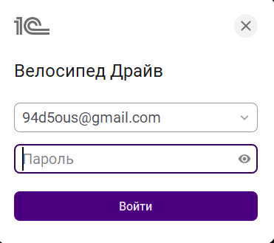
Рисунок 1 - окно авторизации

Проверка работоспособности системы
Для успешной работоспособности системы
1. Прочитайте руководство пользователя;
2. Загрузите все нужные файлы, описанные в пункте 3.1;
3. Запустите и авторизуйтесь в системе.

ОПИСАНИЕ ОПЕРАЦИЙ

Наименование операции
В системе существуют операции: Удаление, создание, добавление, просмотр, сортировка и поиск данных.

Условия выполнения операции
Операции будут выполнены только, тогда, когда пользователь будет авторизован в системе.

Подготовительные действия
Пользователь входит в программное обеспечение и в зависимости от роли выбирает нужный ему раздел и выполняет работу в нем.

Основные действия
Гость магазина велосипедов «ВелосипедДрайв» может просматривать товары без фильтрации, сортировки и поиска. На рисунке 2 изображены доступные окна для гостя 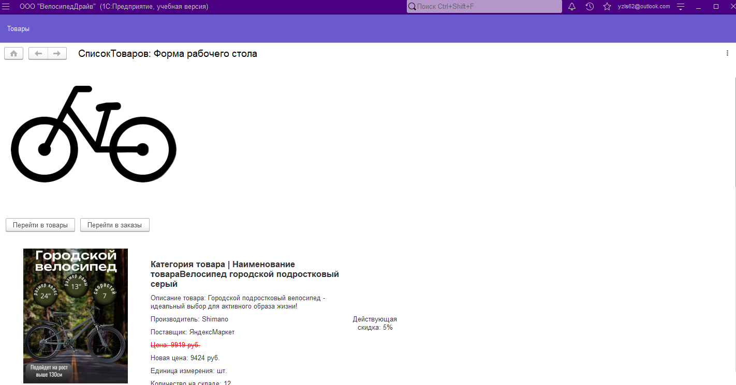
Рисунок 2 - окна доступное гостю.
Авторизованный клиент магазина велосипедов «ВелосипедДрайв» может просматривать товары без фильтрации, сортировки и поиска. На рисунке 3 изображены доступные окна для авторизованного клиента.

Рисунок 3 - окно доступное авторизованному пользователю
Менеджер магазина велосипедов «ВелосипедДрайв» может просматривать товары с фильтрацией, сортировкой и поиском, а также просматривать заказы. На рисунках 4, 5, 6 продемонстрированы окна доступные для менеджера.
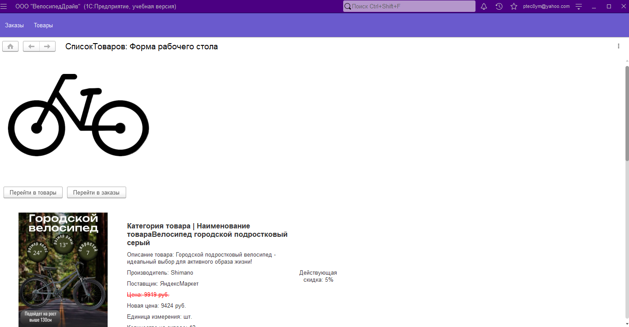
Рисунок 4 - главная страница менеджера
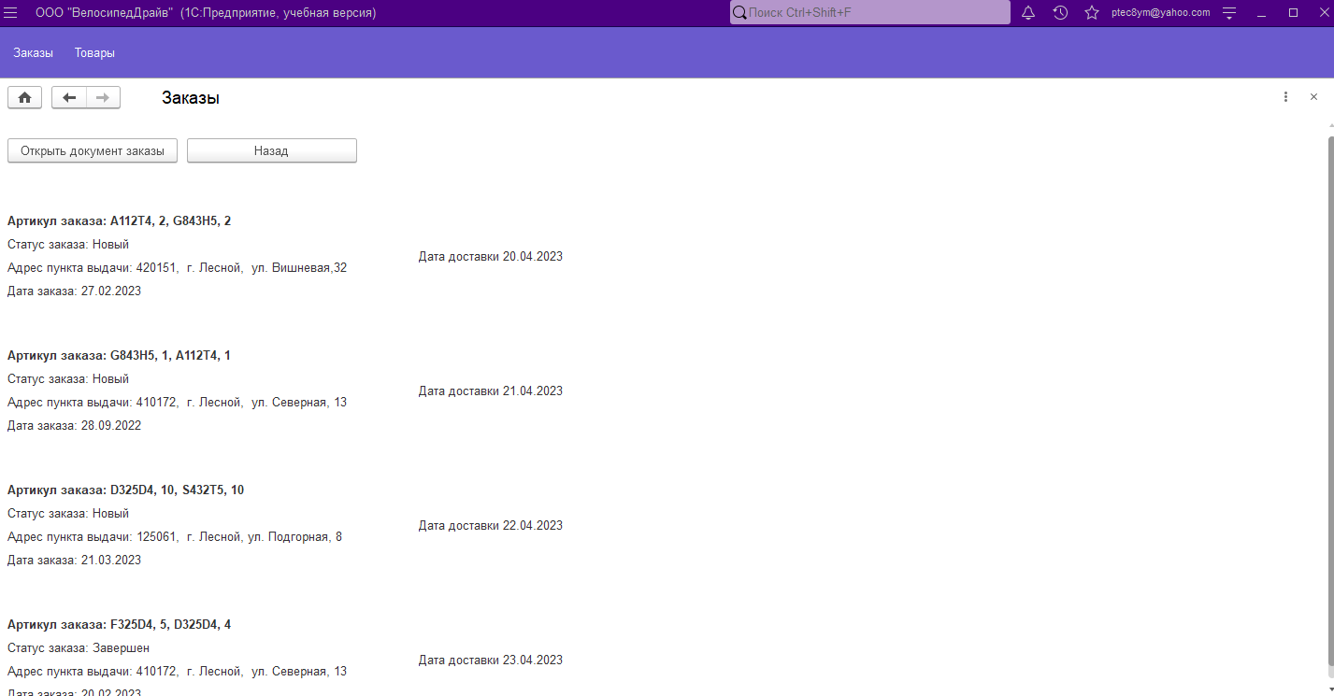
Рисунок 5 - просмотр страницы заказов менеджеру

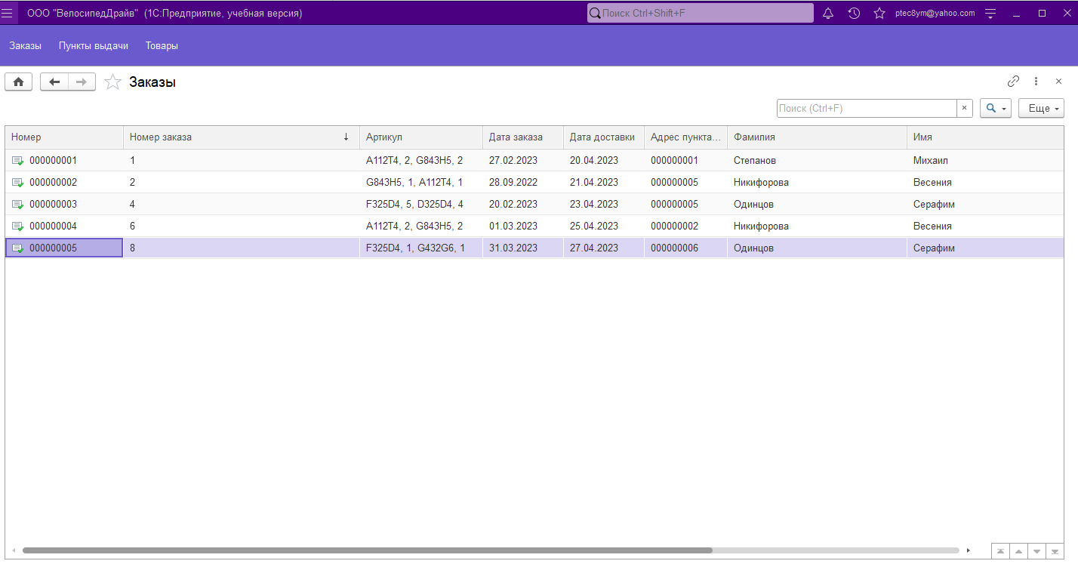
Рисунок 6 - просмотр заказов с фильтрацией менеджер
Администратор магазина велосипедов может просматривать с фильтрацией, сортировкой, поиском, добавлять, редактировать, удалять товары, просматривать, удалять, редактировать, удалять заказы. На рисунках 7, 8, 9, 10 показано, что может делать администратор.
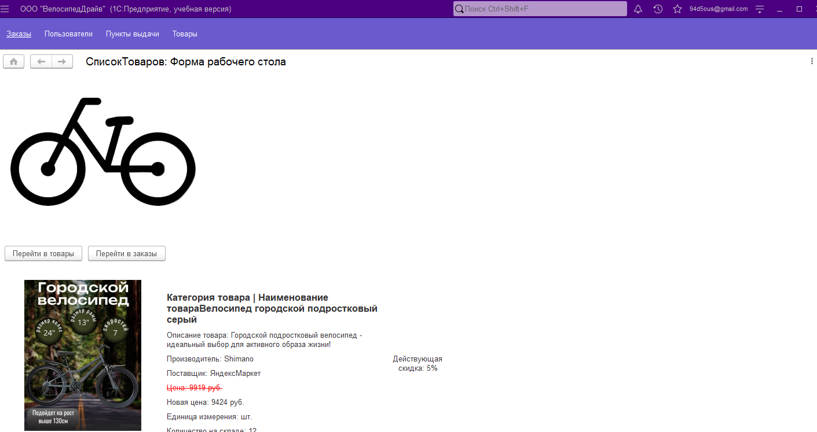
Рисунок 7 - cписок товаров администратора
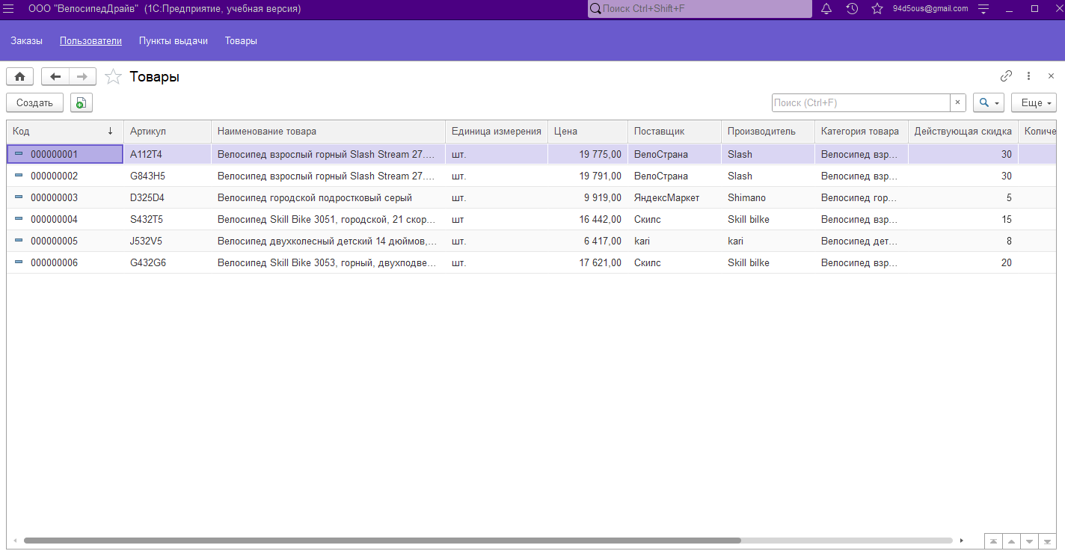
Рисунок 8 - просмотр с сортировкой товаром администратором
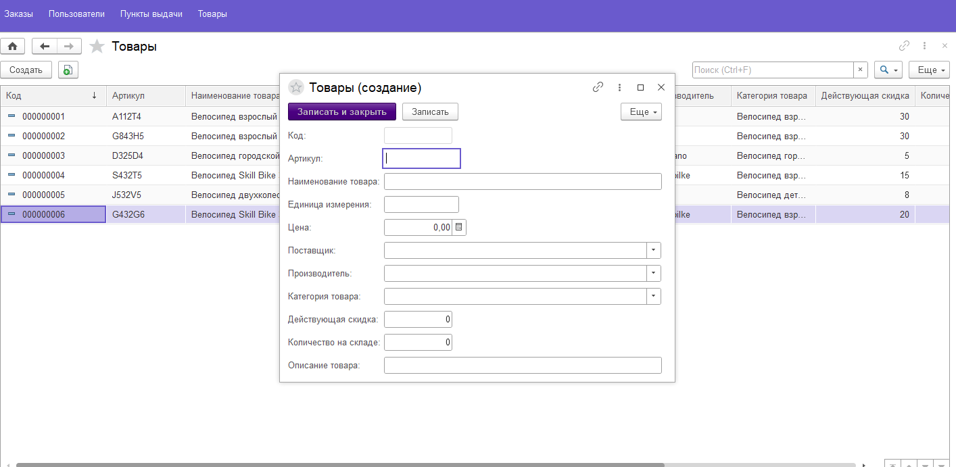
Рисунок 9 - создание товара администратором
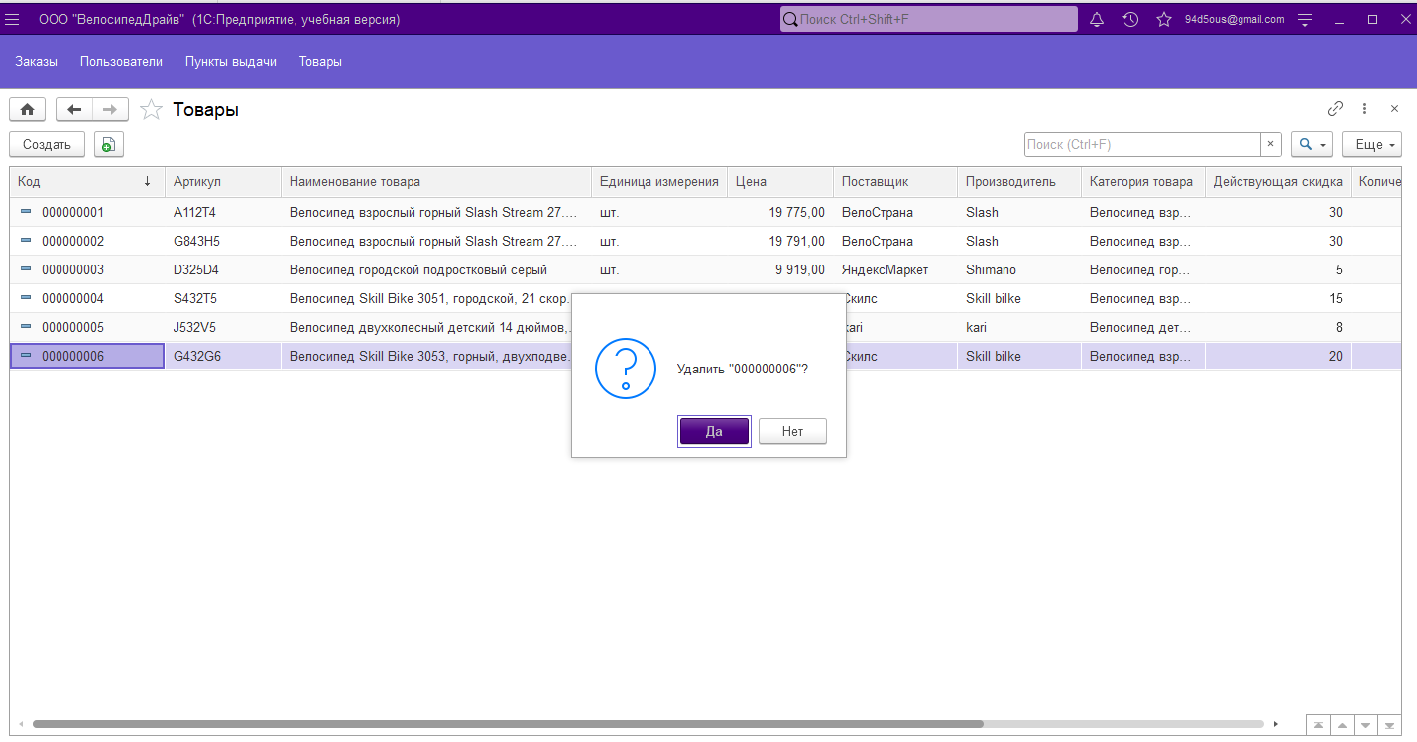
Рисунок 10 - удаление товара администратором

Заключительные действия
После завершения работы в программном обеспечении, чтобы выйти, убедитесь, что вы сохранили данные, после этого перейдите в правый верхний угол и нажмите по своему логину и в открывшемся окне, нажмите «Завершение работы (выйти)». На рисунке 11 продемонстрировано выход из системы
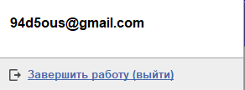
Рисунок 11 - выход из системы

Ресурсы, расходуемые на операцию
Ресурсы затрачиваемы на операцию рассчитываются в секундах. Указываем примерное время на операции:
- Авторизация – 40 секунд;
- Регистрация – 180 секунд;
- Добавление новых данных – 150 секундах;
- Удаление данных – 40 секунд;
- Редактирование – 60 секунд.

АВАРИЙНЫЕ СИТУАЦИИ. ВОССТАНОВЛЕНИЕ БАЗЫ ДАННЫХ
При возникновении аварийных ситуаций, связанных с программным обеспечением, рекомендуется ряд действий:
1. Проверка подключения к Интернет-соединению;
2. Проверка корректности введённых данных;
3. Сохранение базы данных;
4. Принудительный перезапуск приложения.
В случае неработоспобности действий, описанных выше, обратитесь к техническому специалисту в предприятии.
В случае возникновения проблем с базой данных, рекомендуется удалить и загрузить последнюю, проверенную базу данных из облачного хранилища.

РЕКОМЕНДАЦИИ ПО ОСВОЕНИЮ
Если вам нужна помощь по освоению системы рекомендуется перед использованием приложения прочитать руководство пользователя. Если же у вас вопрос по созданию приложения, то нужно обратиться к справочнику разработчика приложения 1С.

